PG9GP © Porto Editora

Planeta 9

1

Agrupamento de Escolas de Pedrógão Grande Planificação anual de Geografia – 9º ano – Ano letivo 2024-2025

|  |  |  |  |
| --- | --- | --- | --- |
| **Calendarização** | **1.ºPeríodo** | **2.ºPeríodo** | **3.ºPeríodo** |
| Apresentação | 1 | -- | -- |
| Desenvolvimento de Conteúdos | 18 | 18 | 8 |
| Avaliação formativa e sumativa | 6 | 6 | 3 |
| Autoavaliação | 1 | 1 | 1 |
| **Total** **Aulas** **previstas** | **26** | **25** | **12** |

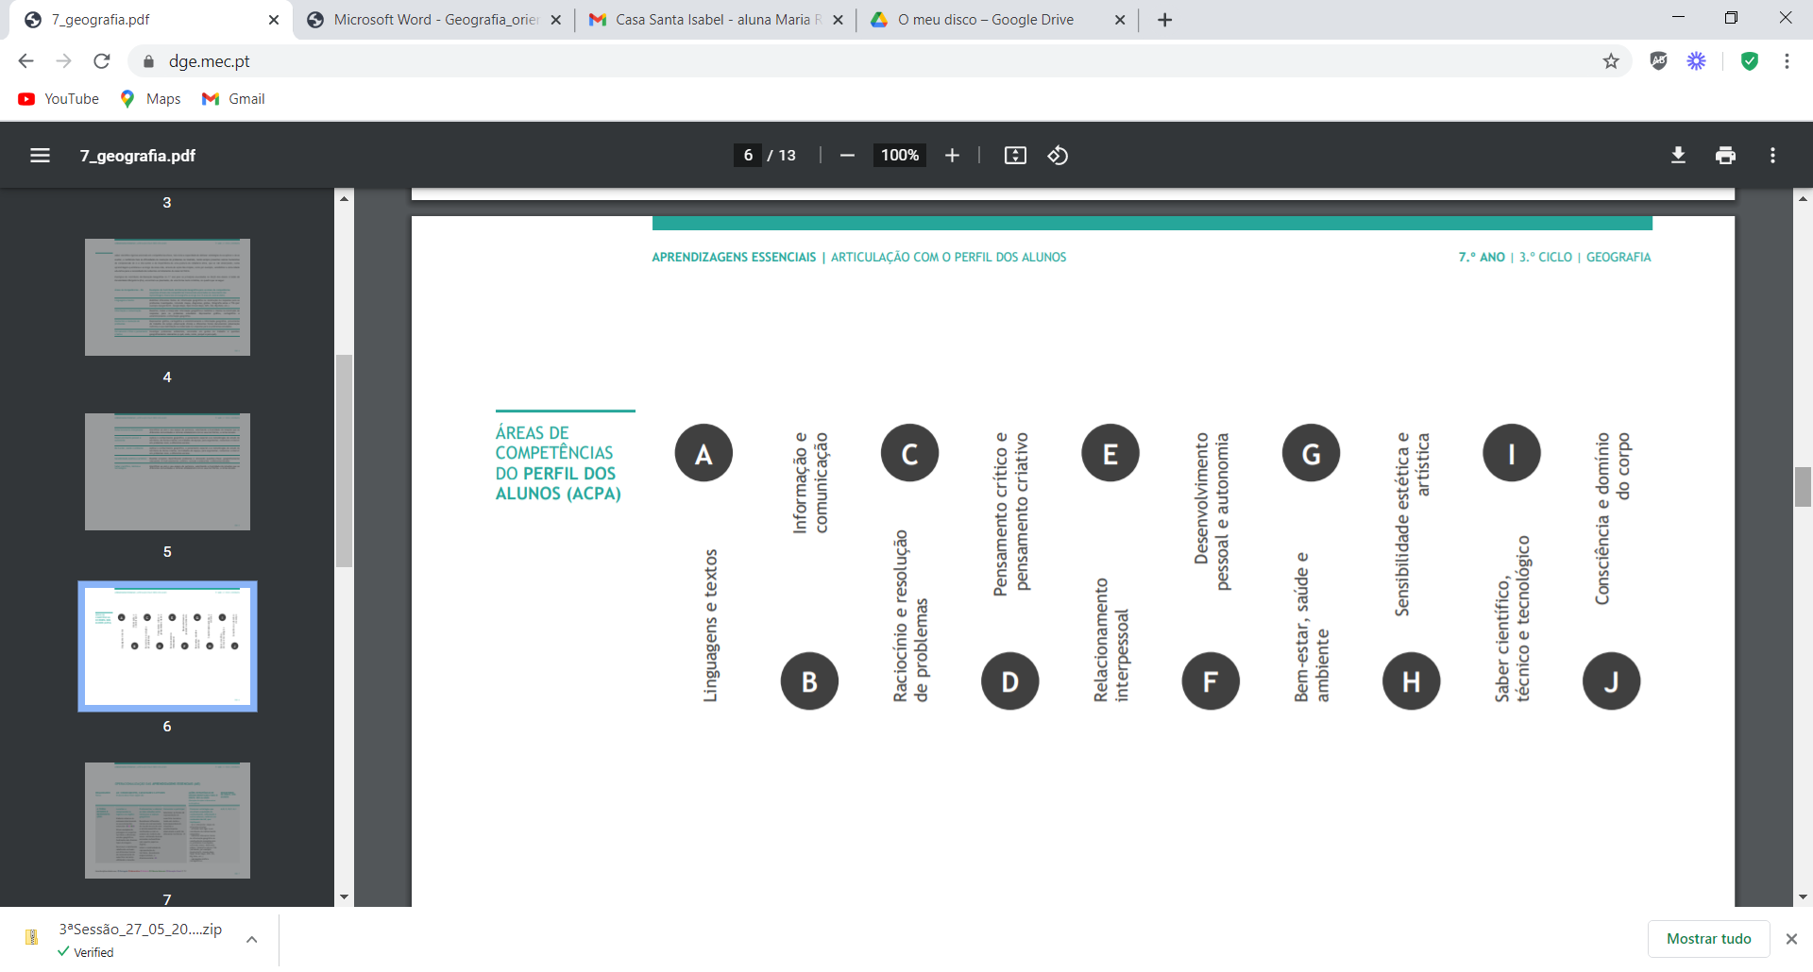



**1**

**PLANIFICAÇÃO ANUAL**

**N.º de tempos: 18** (aulas de 50 min) 1º Período

**Tema 1** Contrastes de desenvolvimento

Planificações

|  |  |  |  |
| --- | --- | --- | --- |
| **Áreas de competências do Perfil do Aluno** | **DOMÍNIOS** | **APRENDIZAGENS ESSENCIAIS** | **Instrumentos de recolha de informação** |
| **A** Linguagens e textos |  | **AE1** Distinguir crescimento económico de desenvolvimento;  **AE2** Interpretar mapas temáticos, relativos ao grau de desenvolvimento dos países, usando o título e a legenda;  **AE3** Comparar exemplos de evolução espácio-temporal do grau de desenvolvimento dos países, interpretando gráficos dinâmicos;  **AE4** Distinguir formas de medir os níveis de desenvolvimento, evidenciando vantagens e constrangimentos dos índices compostos (IDH, IDG, IPM);  **AE5** Comparar informação de Portugal com a de outros países para evidenciar situações de desigualdade demográfica, económica e social;  **AE6** Relacionar os níveis de desenvolvimento com os fatores internos e externos que os condicionam;  **AE7** Aplicar as Tecnologias de Informação Geográfica, para localizar, descrever e compreender contrastes no desenvolvimento humano. | Testes escritos  Questões-aula (orais e escritas)  Técnicas geográficas (gráficas e cartográficas)  Fichas de acompanhamento personalizado  Trabalhos de pesquisa  Debates Observação direta  Domínios de Autonomia Curricular (DAC)  Outros |
| **B** Informação e comunicação  **C** Raciocínio e resolução de  problemas | **Localizar**  **e compreender os lugares e as regiões** |
| **D** Pensamento crítico e pensamento criativo |  |
| **E** Relacionamento interpessoal  **F** Desenvolvimento pessoal e autonomia  **G** Bem-estar, saúde e ambiente | **Problematizar e debater as inter-**  **-relações entre fenómenos**  **e espaços geográficos** | **AE8** Discutir as vantagens e os constrangimentos da utilização dos índices compostos a diferentes escalas;  **AE9** Apresentar situações concretas de desigualdades de desenvolvimento e possíveis formas de as superar;  **AE10** Discutir sucessos e insucessos da ajuda ao desenvolvimento, tendo em consideração as responsabilidades dos países doadores e as dos países recetores;  **AE11** Enumerar soluções para atenuar os contrastes de desenvolvimento. |
| **H** Sensibilidade estética e artística |  | **AE12** Relatar medidas que promovam a cooperação entre povos e culturas no âmbito dos Objetivos de Desenvolvimento Sustentável;  **AE13** Participar e/ou desenvolver campanhas de solidariedade, tendo em vista transformar os cidadãos em participantes ativos na proteção dos valores dos Objetivos de Desenvolvimento Sustentável. |
| **I** Saber científico, técnico e tecnológico | **Comunicar e participar** |

Planeta 9

2

**PLANIFICAÇÃO ANUAL (cont.)**

**N.º de tempos: 26** (aulas de 50 min) 2º e 3º Períodos

**Tema 2** Ambiente e sociedade

Planificações

|  |  |  |  |
| --- | --- | --- | --- |
| **Áreas de competências do Perfil do Aluno** | **DOMÍNIOS** | **APRENDIZAGENS ESSENCIAIS** | **Instrumentos de recolha de informação** |
| **A** Linguagens  e textos |  | **AE14** Elaborar gráficos termopluviométricos, descrevendo o comportamento dos elementos do clima, de estações meteorológicas de diferentes países do mundo;  **AE15** Compreender as características dos diferentes climas da superfície terrestre enumerando os elementos e os fatores climáticos que os distinguem;  **AE16** Identificar os fatores de risco de ocorrência de catástrofes naturais, numa determinada região;  **AE17** Aplicar as Tecnologias de Informação Geográfica, para localizar, descrever e compreender os riscos e as catástrofes naturais;  **AE18** Identificar a interferência do Homem no sistema Terra-Ar-Água;  **AE19** Identificar soluções técnico-científicas que contribuam para reduzir o impacte ambiental das atividades humanas;  **AE20** Aplicar as Tecnologias de Informação Geográfica, para localizar, descrever e compreender contrastes no desenvolvimento sustentável. | Testes escritos  Questões-aula (orais e escritas)  Técnicas geográficas (gráficas e cartográficas)  Fichas de acompanhamento personalizado  Trabalhos de pesquisa  Debates Observação direta  Domínios de Autonomia Curricular (DAC)  Outros |
| **B** Informação e comunicação  **C** Raciocínio e resolução de  problemas | **Localizar**  **e compreender os lugares e as regiões** |
| **D** Pensamento crítico e pensamento criativo |  |
|  | **AE21** Relacionar as condições meteorológicas extremas com os riscos e a ocorrência de catástrofes naturais;  **AE22** Relacionar características do meio com a possibilidade de ocorrência de riscos naturais;  **AE23** Investigar problemas ambientais concretos a nível local, nacional e internacional;  **AE24** Identificar situações concretas de complementaridade e interdependência entre lugares, regiões ou países na resolução de problemas ambientais;  **AE25** Apresentar soluções para conciliar o crescimento económico, o desenvolvimento humano e o equilíbrio ambiental;  **AE26** Consciencializar-se para a necessidade de adotar medidas coletivas e individuais, no sentido de preservar o património natural, incrementar a resiliência e fomentar o desenvolvimento sustentável. |
| **E** Relacionamento interpessoal  **F** Desenvolvimento pessoal e autonomia  **G** Bem-estar, saúde e ambiente | **Problematizar e debater as inter-**  **-relações entre fenómenos**  **e espaços geográficos** |
| **H** Sensibilidade estética e artística |  | **AE27** Relatar situações concretas de complementaridade e interdependência entre regiões, países ou lugares na gestão de recursos hídricos e na resposta a catástrofes naturais;  **AE28** Participar de forma ativa em campanhas de sensibilização da comunidade para as medidas de prevenção e mitigação relacionadas com os riscos naturais;  **AE29** Participar e/ou desenvolver campanhas de sensibilização ambiental tendo em vista transformar os cidadãos em participantes ativos na proteção dos valores da paisagem, do património e do ambiente. |
| **I** Saber científico, técnico e tecnológico | **Comunicar e participar** |